工作报告质控
1.单位名称用字混乱，队伍建设中写“河北省坤正地质勘察技术服务有限公司”，正确工商名称：河北坤正地质勘查技术服务有限公司。报告内多处交替出现3种写法：①河北坤正地质勘查技术服务有限公司；②河北省坤正地质勘查技术服务有限公司；③河北省坤正地质勘察技术服务有限公司，同一份报告作业单位名称不统一。
2.错别字，请核对。
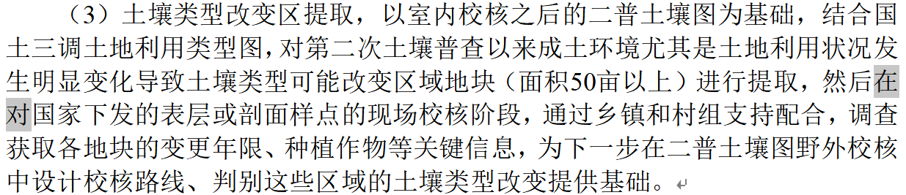
3.地名文字错误，准备工作中写“三河县第二次全国土壤普查的土壤类型矢量图层数据”；现行政名称为三河市，正文混用“三河县/三河市”。
4.土壤质地术语混用，全文二普历史资料使用“粘质、沙质”，三普规范成果文本应统一使用黏质、砂质；正文、表格交替出现“粘质/黏质、沙/砂”，术语不统一。
5.标点符号错误“本次土壤类型图编制技术路线如下；”分号误用，应改为冒号：。
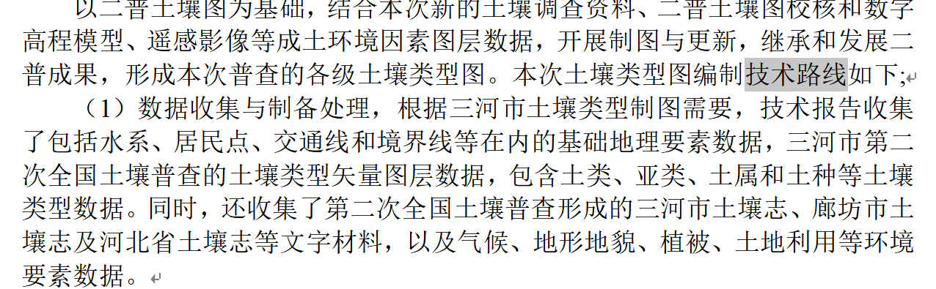
6.国标编号格式不规范，GB/T36501-2018，缺少半角空格。
7.第一人称指代混乱，报告是三河市三普办对外正式工作报告，频繁出现“我方”；未区分甲方（三河市三普办）、乙方（河北坤正地质勘查技术服务有限公司），公文行文不严谨。
8.推测制图（随机森林模型）描述缺陷工作报告仅描述建模数据源，没有给出模型关键评价指标（总体精度、Kappa系数、环境变量重要性排序），关键技术指标缺失。

土壤类型图图件质控报告
缺少绘图单位及绘图人员要素。

技术报告质控报告
1.技术报告给出多轮模型精度、Kappa，没有给出明确的不确定性阈值数值，说明“多大不确定性才允许替换旧二普图斑”；只写专家研判，缺少可复现的量化阈值，人为裁量占比过高。

